第11章
Store Procedure的除錯技巧

Store Procedure 並不是萬靈丹，這個我必須說在前頭，就像其他程式語言一樣，他有很多優點，但是缺點也不少。他的缺點主要可以從三個方向來說
- 每一個資料庫都有自己的專屬語法(也就是方言)，這會造成轉換資料庫的困擾
- 非物件導向語言
- 除錯困難，無 IDE 環境可以下中斷點除錯

當然，也許其他人員會說他的語法不嚴謹之類，但是以我的實務經驗看來，這問題不大，所以我就沒有列出來。在上面這三點中，第一點我們已經在前文討論過，實務上，轉換資料庫的情況並不多見，我個人的看法是「慎選資料庫、一門深入」，一旦選定，就買定離手，不要輕易更換，那這個問題就不大。就算萬不得已要換，以我的個人經驗，只要真的對某一個資料庫下過苦功，要在短期內搞懂另一個資料庫並不難。請各位參考前面的幾篇文章應該就可以理解。
至於第二點，非物件導向語言。這就真的是見仁見智了。有些 Developer 認為程式開發語言，都已經被物件導向統一了，但是一接到資料庫的 SQL 程式，就好像回到原始人的世界，滿心的圈圈叉叉。
關於 ORM 我在後面的單元，有專文討論，這邊就簡單說明帶過。

＊＊ＳＱＬ小常識＊＊
所謂的 ORM，即 Object-Relational Mapping(對象關係映射)，它的作用是在關係數據庫和業務實體對象之間作一個映射，這樣，我們在具體的操作業務對象的時候，就不需要再去和複雜的SQL語句打交道，只需簡單的操作對象的屬性和方法。

我個人實際的經驗，這的確是有一點不順，但並不嚴重，尤其 RESTFul API 架構興起後，我甚至用 Store Procedure 寫了一支通用的 orm_api，可以幾乎完全取代 ORM 的大部分功能，重點是，完全不需要安裝、學習任何的 ORM 框架。當然，這只是我的個人經驗，後面會再詳細說明。
我也研究過幾套 ORM(Nhibernate、EF)，功能也都還不錯，配合一些工具，甚至 MVC 架構的 Model 都能自動產生，看起來是很方便。可是對於像我這樣的 SQL 重度使用者來說，用 ORM 真的有隔靴搔癢的嚴重不適感。我想應該有很多重度 SQL 使用者會感同身受，明明一句 SQL 就能簡單搞定的事，用 ORM 就變成天大地大的難事，所以也才有了本系列文的產生。
我認為任何的語言，如果經過幾十年仍能屹立不搖，就一定有其存在的必要性。SQL 語言事實上已經存在很久了，我一直有一個很大的疑惑，為甚麼在程式設計這個領域，永遠都是革命、創新會受到追捧，原有的語言卻只能拋棄? 我個人認為 Borland 的 Delphi 系列，是地球上最佳開發工具(我還在使用 Delphi 7，目前的 XE 太晚推出，很難有大作為)。但是又如何? 我後來也只能改用 Visual Studio 20xx，現在重新學習 Vue + Element UI 中。好了，就只是發發牢騷，別佔太多篇幅。
簡單的結論，我認為非物件導向並不是重大的 issue，但是如果堅持要全面使用物件導向，那就請繞道。不過讓我們面對現實，SQL 短期內還是無法被替代，有些複雜的計算，如果不透過 SQL 而用前端來處理，會付出效能的代價。所以，我會繼續努力地用 SQL，並想辦法讓所有的事情都用 SQL 解決，前端對我而言，就是介面處理。這是最有效率的分工。

再來就是第三點，除錯困難，無 IDE 環境可以下中斷點除錯。
這是事實，而且我認為這才是阻礙 SQL 推廣的最大問題，就算我已經算是資深的 SQL Developer，還是會常常陷入除錯的誤區，等到千辛萬苦解決問題後，除了無語問蒼天外，很難有其他的想法。

Store Procedure 的除錯，通常有下列幾個方式
- print 就是最常用的 alert
- 將有問題的程式片段 copy 到 Database4 中，mark 部分程式重複執行
- 寫到 log 暫存檔
- 查看錯誤訊息紀錄

- PRINT 指令(或是 select ) ，這是最基本的除錯指令
不知道從甚麼時候開始，很多程式入門的書籍的第一個範例程式，都是著名的 Hello World

10 PRINT 'Hello World'
20 GOTO 10

- 所以，我們今天要介紹的第一個除錯指令，就是在程式中顯示某些變數或是欄位的值
  - MS-SQL
print convert(varchar(20),getdate(),112);
select convert(varchar(20),getdate(),112);

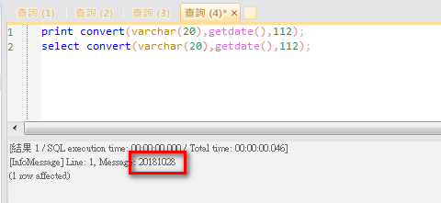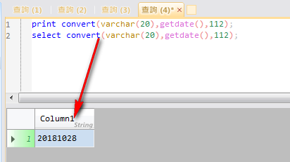
- MariaDB 沒有 print，而是直接用 select 指令

SELECT 'some content'

這是最基本的除錯方式，每個 Developer 都會用，所以我就不囉嗦了。
- 將有問題的程式片段 copy 到 Database4 中，mark 部分程式重複執行
通常寫 Store Procedure 時，發生的錯誤可以分為兩大類
- 語法錯誤
- 邏輯錯誤

- 語法錯誤
如果是語法錯誤，通常在 create 或 alter 程式時，就會報錯，也會顯示相關的錯誤訊息，這和一般的 Compiler 是很類似的。這一類的問題，錯誤通常發生是對語法的不熟悉，通常不難解決，如果錯誤訊息看不懂，有時我會直接將錯誤訊息問 google 大神，根據經驗，通常都會找到錯誤的原因。下面舉個簡單的範例(程式片段)

select *,length(pname) from zen_customer
where pid in (select col from dbo.udf_split(@pid,','))
and deliveraddress like '%' + @addr + '%'

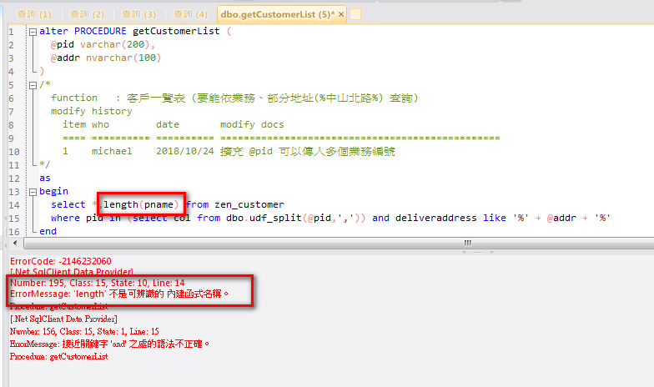
錯誤的原因說得很清楚，沒有 length() 這個函數，改用 len() 就可以了。

- 邏輯錯誤
如上所述，語法錯誤通常不難解決，SQL 的難以 debug 通常是邏輯問題，而非語法問題，也就是取得的資料或是數字結果和預期不符。這個部分真要認真說起來，天就會黑一半。說實話，還真的沒有銀彈可以解。我只能作一些經驗上的分享。

1.對 Table Schema 要完全透徹了解
2.對可能有 null 值欄位的任何判斷或取值、計算等，都要防範錯誤發生
3.對任何 join 語法，要特別注意 on 的條件，要考慮 join 是否會取不到資料，或是資料重複
4.豐富的 debug 經驗
5.直覺

- 寫到 log 暫存檔
就像一般的程式語言，有些錯誤 Compiler 是無法發現，而是在執行時才會發生(這通常和資料內容有關，語法和邏輯事實上都沒有錯誤)。但是我們寫程式時，當然不希望看到由 SQL Enginer 所發出的令人看不懂的錯誤訊息，所以我們通常會利用 try catch 將可能會報錯的程式包起來。可是如果沒有將錯誤記錄起來，資料內容就會錯亂，所以通常我們會寫到 log 檔紀錄，而在執行完後，將錯誤的內容顯示出來。
當然，除了錯誤 log，有時我們也會記錄執行過程中的資訊，因為有時錯誤只會發生在某些特定情況下(例如某產品 item 或某客戶)，所以只好將計算過程也一併寫到 log，然後用手算的方式，追蹤可能的錯誤原因。相信我，邏輯性的錯誤，通常是靠這種笨方法查出來的。sa 在查帳時，必須有這一種 log，否則有些問題是查不出來的。

begin try
sql statement
end try
begin catch
--if error, write to log
print ERROR_MESSAGE();
insert into error_log (LOGINID,UNIQUENO,ONHANDDATE,BILLNO) values
(@LOGINID,@opouniqueno,@BILLDATE,@BILLNO)
end catch

- 查看錯誤訊息紀錄
上面談的是批次處理資料時，要將問題資料記錄到 log，方便追蹤錯誤發生。
而下面的語法，通常是用在 api 回傳 json 時配合使用。這是最後一段錯誤訊息的防錯機制，就算是發生的嚴重的錯誤，也要讓呼叫端不受影響，能繼續執行下去。

sql statement ...
begin try
execute sp_executesql @sql;
select 0 code,'成功' msg,0 recno;
end try
begin catch
-- Execute the error retrieval routine.
-- 或是也可 SELECT ERROR_NUMBER() AS ErrorNumber, ERROR_MESSAGE() AS ErrorMessage;
print @sql
execute usp_GetErrorInfo_v2;
end catch
CREATE PROCEDURE usp_GetErrorInfo_v2
/*
https://technet.microsoft.com/zh-tw/library/ms179296(v=sql.105).aspx
傳回錯誤訊息, 通常配合 begin catch 中使用
*/
AS
SELECT
ERROR_NUMBER() AS code,
ERROR_MESSAGE() as msg,
0 as recno;

這章是本書耗時最久的一章，除錯本來就是最難掌握的技巧。跟個人經驗有直接的關係，所以很難用簡單的文字說明清楚，只能就大原則說明，其他更重要的，還是經驗的累積所培養出的直覺，當然多請教Google大神也是很有幫助的，在附錄中筆者有列出一些很棒的blog，多磨多練終會成就一代大神。

